Hvorfor er der 7000 elementer i en Tesla, og hvordan kan de levere 1400 A?
Hvad er forskellen på et element og et batteri? Hvad er fordelen ved at sammensætte elementer i hhv. serie- og i parallel? Hvilken sammenhæng er der mellem en rutchebane og kobling af elementer?

I dokumenter gennemgås
- Hvorfor sammensættes elementer i serie og i parallel?
- Hvorfor er der 7000 elementer i en Tesla?
- Hvordan kan batteriet i en Tesla levere en strømstyrke på 1400 A?
- Hvordan ser det ud i praksis, når elementer forbindes i serie og i parallel?

1. Hvorfor sammensættes batteriets elementer i serie og i parallel?

Batteri eller element
Et batteri er sammensat af flere elementer i serie eller i parallel. På engelsk hedder det a battery pack, og hvert element kaldes a cell, men i daglig tale bruges batteri både om det enkelte element og om en samling af elementer.

Analogimodel af batterier i serie og i parallel
Et element fungerer som mekanismen, der trækker vognen op ad bakken i starten af en rutsjebane. Resistorerne fungerer som friktionen fra skinner og luft, og den transporterede ladningsmængde fungerer som antallet af vogne på toget. Løftes en vogn til den dobbelte højde svarer til en serieforbindelse af batterier, hver person får tilført den dobbelte potentielle energi, men der transporteres ikke flere personer. To vogne, der i parallelle spor løftes op til den samme højde, fungerer som to elementer i parallel, hver person får ikke tilført mere energi, men der kan transporteres det dobbelte antal personer.

Spænding og ladning i serie og i parallel
Den leverede energi er uafhængig af hvordan elementerne er forbundne i et batteri. To elementer kan derfor levere den dobbelte energi i forhold til 1 element, uanset hvordan de er forbundne. Når to elementer forbindes i serie, adderes spændingen, men det gør den ikke hvis de forbindes parallelt. Da spænding er energi per ladning, kan den leverede energi skrives som spændingen ganget med den transporterede ladning.

$$\text{energi = spænding ∙ strømstyrke ∙ tid}$$

eller med symboler

$$E=U∙I∙t$$

- Når to elementer er forbundet i serie, hvor både energi og spænding fordobles, så kan de transportere den samme ladning.
- Når to elementer er forbundet i parallel, hvor det kun er energien der fordobles og spændingen er uforandret, så kan de transportere den dobbelte ladning.

Da strøm er ladning per tid, kan den leverede ladning skrives som strømstyrken ganget med tiden

$$\text{ladning = strømstyrke ∙ tid}$$

udtrykt via symboler

$$q=I∙t$$

Eksempel 1. Leveret energi fra et 3,6 V Li-ion element med 3,4 Ah.
Elementet kan levere energien 12 Wh, fordi

$$\text{energi = spænding ∙ ladning}$$

$$=3,6\text{ V}∙3,4 \text{Ah}$$

$$≈1\text{2 Wh V ∙ A = W}$$

Opgave 1. Leveret energi fra et AA alkaline element
Hvor meget energi kan elementet levere, med en spænding på 1,5 V og ladningskapacitet på 2,8 Ah?

Eksempel 2. Li-ion elementer i serie og i parallel.
Betragt et Li-ion element med hvilespændingen 3,6 V element med ladningskapacitet 3,4 Ah og indre resistans på 0,04 $Ω.$ To elementer i serie giver 7,2 V og 3,4 Ah og batteriet kan levere energien 24 Wh, fordi

$$E=7,2\text{ V}∙3,4 \text{Ah ≈ }24\text{ Wh}$$

Den samlede indre resistans er $R_{\text{i,serie}}=R_{\text{i}\text{,1}}+R_{\text{i,}\text{2}}=0,04 Ω+0,04 Ω=0,08 Ω$

To 3,6 V elementer i parallel giver 3,6 V og 6,8 Ah og batteriet kan levere energien 24 Wh, fordi

$$E=3,6\text{ V}∙6,8 \text{Ah ≈ }24\text{ Wh}$$

Den samlede indre resistans er $R_{\text{i,}\text{parallel}}=\frac{R_{\text{i}}}{2}=\frac{0,04 Ω}{2}=0,02 Ω$
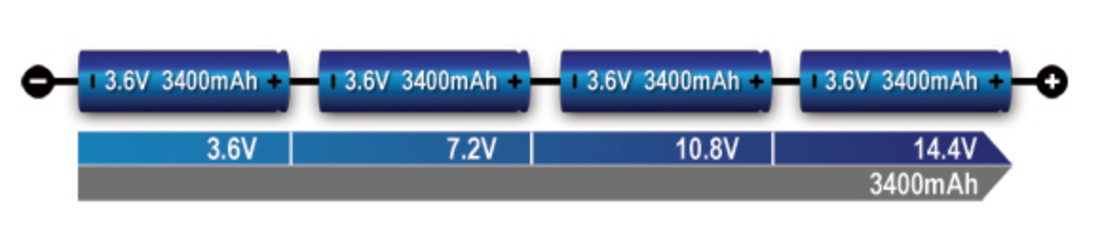
- To elementer i serie giver den indre resistans, der er dobbelt så stor som et enkelt element
- To elementer i parallel giver den indre resistans, der er halvt så stor som et enkelt element

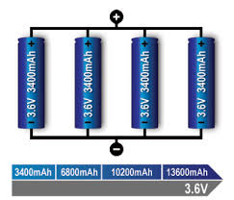

Opgave 2. AA alkaline elementer i serie og i parallel
Et element med en hvilespænding på 1,5 V, en ladningskapacitet på 2,8 Ah og en indre resistans på 0,1 $Ω$ . Bestem hvilespænding, ladningskapacitet og energi af to elementer i serie og i parallel.

Eksempel 3. Li-ion batterier i serie-parallel.
Betragt fire 3,6 V elementer hver med en ladningskapacitet på 3,4 Ah og en indre resistans på 0,04 $Ω$. To elementer i parallel forbindes i serie med to andre elementer i parallel. Det giver 7,2 V, 6,8 Ah og batteriet kan levere energien 48 Wh

$$E=7,2\text{ V}∙6,8 \text{Ah ≈ }48\text{ Wh}$$

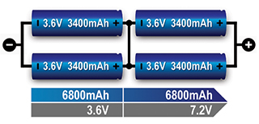

Den samlede indre resistans

$$R_{\text{i, }\text{total}}=R_{\text{i,parallel}}+R_{\text{i,parallel}}=0,02 Ω+0,02 Ω= 0,04 Ω$$

Opgave 3. Computer
Computere benytter Li-ion elementer på 3,6 V og 3,4 Ah. De forbindes 4 i serie og de 4 i serie parallelkobles med 4 andre i serie. Bestem den samlede spænding i V, ladningskapacitet i Ah og energi i Wh

2. Hvorfor er der 7000 batterier i en Tesla?
Eksempel 4. Tesla 85 S
En 85 kWh Tesla, har 7104 Li-ion elementer hver på 3,6 V elementer og 3,4 Ah. De er forbundet med 96 s 74 p, dvs. 74 elementer i en parallelenhed og dem er der 96 af, der så er forbundet i serie. Jævnstrømmen fra batteriet skal konverteres til en vekselstrøm (DC-AC converter).

Antal elementer i alt: $96∙74=7104$

Spænding i alt: $U_{\text{tot}}=96∙3,6 V=346 V$

Mængden af ladning, der kan transporteres: $Q_{\text{max}}=74∙3,4 Ah=252 Ah$

Energi der kan leveres: $E=U∙Q_{\text{max}}=346 V∙ 252 Ah=87 kWh$

Opgave 4. Tesla P 100 D
I en Tesla P 100 D er der 8256 Li-ion elementer hver på 3,6 V elementer og 3,4 Ah. De er forbundet med 96 s 86 p, dvs. 86 elementer i en parallelenhed og dem er der 96 af, der så er forbundet i serie. Hvor stor en energi kan batteriet levere? Hvor stor en ladning kan batteriet transportere?

Eksempel 5. Indre resistans af batteriet i en Tesla 85 S
Et enkelt Li-ion batteri har en indre resistans på $40 \text{m}Ω$. Når de 7102 elementer er forbundet med 96 s 74 p giver det en samlet indre resistans på

$$R_{\text{i, }\text{total}}=\frac{antal i serie}{antal i parallel}∙R_{\text{i}}$$

$$R_{\text{i, }\text{total}}=\frac{96}{74}∙40 \text{m}Ω=52 \text{m}Ω$$

- To elementer i serie giver den indre resistans, der er dobbelt så stor som et enkelt element
- To elementer i parallel giver den indre resistans, der er halvt så stor som et enkelt element

Opgave 5. Indre resistans af batteriet i en Tesla 100
I en Tesla P 100 D er der 8256 Li-ion elementer hver med en indre resistans på $40 \text{m}Ω$ . De er forbundet med 96 s 86 p, dvs. 86 elementer i en parallelenhed og dem er der 96 af, der så er forbundet i serie. Hvor stor er den indre resistans af batteriet i en Tesla 100?

Eksempel 6. Hvor lang tid tager en opladning?
En oplader med effekten 10 kW skal bruge 8,5 h for at give en fuld opladning til en Tesla 85, med en energikapacitet på 85 kWh, fordi

$$\text{ opladetid }\text{= }\frac{\text{batteriets energikapaciet}}{\text{opladerens effekt}}$$

$$=\frac{\text{85 kWh}}{\text{10 kW}}=\text{8,5 h}$$

Opgave 6. Superoplader
Hvorfor skal en 120 kW lynoplader kun bruge ½ time for at oplade batteriet til 70 % af fuld kapacitet på $\text{85 kWh}$

3. Hvordan kan batteriet levere en strømstyrke på 1400 A?

Eksempel 7. Hvor stor er strømstyrken, når en Tesla accelererer.
Ifølge fabrikanten leverer motoren på en Tesla P100 D en effekt på P = 565 kW, når spændingen U = 396 V. Det kræver, at batteriet leverer en strømstyrke på

$$P=U∙I ⇔\frac{P}{U}=I$$

ved indsætning af data fås

$$I=\frac{565 kW }{396 \text{V}}=1,43 kA$$

Opgave 7.
- I virkeligheden leveres effekten P = 456 kW, når spændingen U = 320 V. Vis, at det giver den samme strømstyrke som ovenover.
- Den indre resistans i batteriet er $52 \text{m}Ω$. Begrund, at der er et spændingsfald på 76 V over selve batteriet.
- Kan det forklare forskellen mellem de fra fabrikken angivne 396 V og virkelighedens 320 V?

4. Hvordan ser det ud i praksis, når batterier forbindes i serie og i parallel?

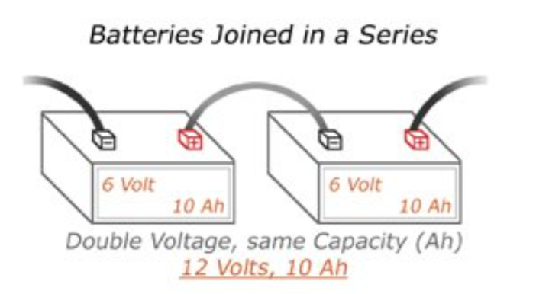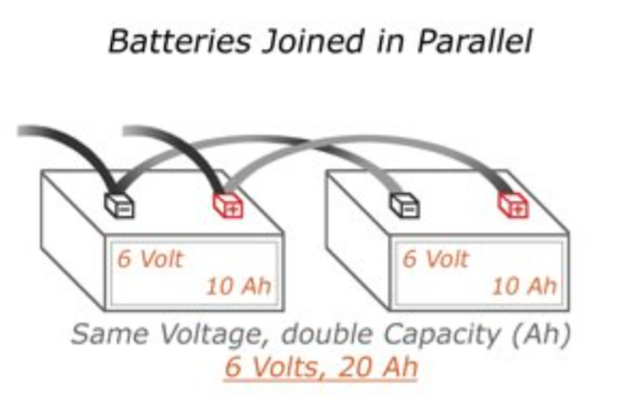
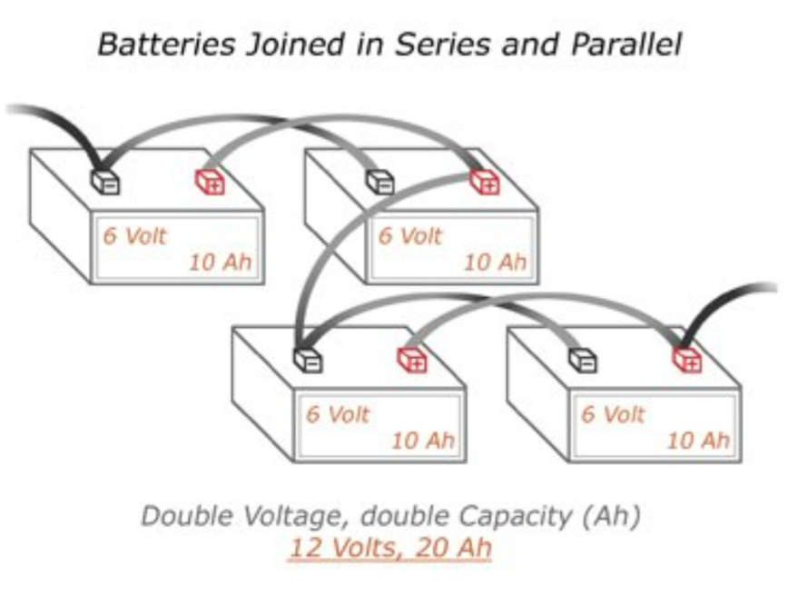

Kilde: https://batteryuniversity.com/learn/article/serial_and_parallel_battery_configurations

